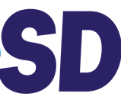  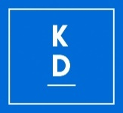 | SKRIVELSE |  | Sida  1(1)
 | Datum  2023-09-11 | Instans  Kommunstyrelsen  Dnr KS 2023-00608 2.9.1.1

Marknadsföringssamarbete Borås Hockey 2023

Kommunstyrelsens beslut
Kommunstyrelsen återremitterar ärendet, med syftet att komplettera skrivelsen med en motivering kring vilka avväganden som tagits inför det föreslagna beloppet om marknadsföringssamarbetet.

Ärendet i sin helhet
Borås Hockey spelar säsongen 2023/2024 i Hockeyettan Södra, samma nivå som föregående säsong. Laget slutade trea grundserien och nådde därmed kvalet till Hockeyallsvenskan där man slogs ut i kvartsfinalspelet.
Kommunstyrelsen återremitterar ärendet, med syftet att komplettera skrivelsen med en motivering kring vilka avväganden som tagits inför det föreslagna beloppet om marknadsföringssamarbetet.

Beslutsunderlag
1. Avtal

Beslutet expedieras till
1. Borås Hockey, Christoffer Holst, Armbågavägen 6, 506 30 Borås

Moderaterna, Sverigedemokraterna och Kristdemokraterna i Kommunstyrelsen

Annette Carlson (M) Andreas Exner (SD) Niklas Arvidsson (KD)

